**PCI、PCI-x，PCI-E兼容以及他们之间的区别详细图解**

**一、PCI**

PCI接口分为32bit和64bit两种，32bit就是一般台式机使用的普通的pci接口(图一、图三)，64bit接口比32bit接口长一些一般只出现在服务器上(图四、图五)。32bit和64bit都有5v和3.3v电压两种，5v电压的是PCI2.1标准的时钟频率为33MHz，3.3v电压的是PCI2.2标准以后出现的可以工作在66MHz的时钟频率上。不过现在一般来说，卡和插槽都做成可以同时兼容两种电压的版本，也都有防插错设计，只要能插上都是可以工作，不过工作在哪种时钟频率上就要分析一下了。32bit的pci接口生命力很顽强，即使现在最新的主板上也会留几个插槽，不过64bit的PCI接口好像在服务器上也是昙花一现基本被淘汰了。

1、32Bit PCI

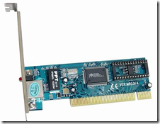

图一 32Bit 5v pci 网卡

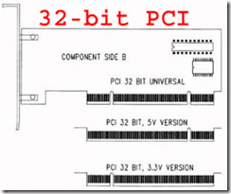

图二 最上边是兼容5v和3.3v，中间是5v电压的，最下边的是3.3v电压的

image

图三 传统的5v PCI 插槽

2、64Bit PCI

64bit比32bit要长一些，也分为5v，3.3v，和兼容两种电压的

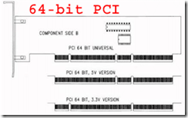

图四

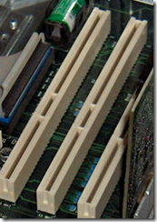

图五 64bit PCI插槽

**二、PCI-X**

    PCI-X在外形上和64bit的PCI基本上是一样的，但是它们使用的是不同的标准，PCI-X的插槽可以兼容PCI的卡(通过针脚区分)，PCI-X也是共享总线的，插多个设备传输速率会下降。PCI-X一般只出现在服务器主板上，不过现在也逐步被PCI-E取代，很多厂商的服务器都已经不提供PCI-X的插槽了。

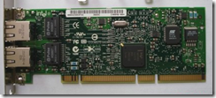

图六

image

图七

**三、PCI-E**

      PCI Express是INTEL提出的新一代的总线接口,PCI Express采用了目前业内流行的点对点串行连接，比起PCI以及更早期的计算机总线的共享并行架构，每个设备都有自己的专用连接，不需要向整个总线请求带宽，而且可以把数据传输率提高到一个很高的频率，达到PCI所不能提供的高带宽。相对于传统PCI总线在单一时间周期内只能实现单向传输，PCI Express的双单工连接能提供更高的传输速率和质量。PCI-E插槽是可以向下兼容的，比如PCI-E 16X插槽可以插8X、4X、1X的卡。现在的服务器一般都会提供多个8X、4X的接口，已取代以前的PCI-X接口。

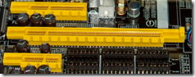

图八 从上到下依次是PCI-E 4X、PCI-E 16X、PCI-E 1X

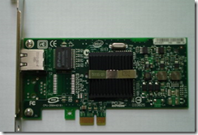

图九 PCI-E 1X的网卡

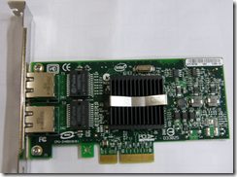

图十 PCI-E 4X的双端口网卡

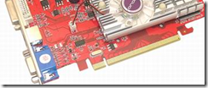

图十一 PCI-E 16X的显卡

**四、总结**

|  |  |  |  |
| --- | --- | --- | --- |
| 标准 | 总线 | 时钟 | 传输速度 |
| PCI 32bit | 32bit | 33MHz 66MHz | 133Mb/s 266Mb/s |
| PCI 64bit | 64bit | 33MHz 66MHz | 266Mb/s 533Mb/s |
| PCI-X | 64bit | 66MHz 100MHz 133MHz | 533Mb/s 800Mb/s 1066Mb/s |
| PCI-E X1 | 8bit | 2.5GHz | 512Mb/s(双工) |
| PCI-E X4 | 8bit | 2.5GHz | 2Gb/s(双工) |
| PCI-E X8 | 8bit | 2.5GHz | 4Gb/s(双工) |
| PCI-E X16 | 8bit | 2.5GHz | 8Gb/s(双工) |